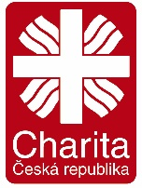
Oblastní charita Most
Nízkoprahové zařízení pro děti a mládež Sovička
Ahoj

NZDM Sovička je tu pro tebe KDYŽ:
- je ti 6 až 15 let
- máš trápení a chceš se svěřit
- najít si kamarády
- potřebuješ pomoc s vypracováním
domácích úkolů
nevíš, jak máš trávit svůj volný čas

Otevřeno máme: pondělí až pátek od 8:00 do 16:00 hod.
Co najdeš v SOVIČCE?
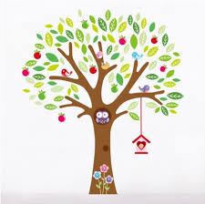
- Soukromí
- Osobní přístup
- Vzdělávání
- Informace
- Čas
- Kamarády
- Anonymitu

Podporují nás:
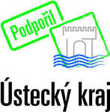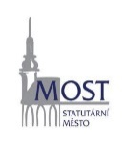
Oblastní charita Most
Nízkoprahové zařízení pro děti a mládež Sovička

Kontakty na naše pracovníky:
Jana Hirschová , DiS. 778 005 960 hirschova@charita-most.cz
Olga Ulrichová 775 713 300 sovicka@charita-most.cz
Martina Vorálková 775 713 300 sovicka@charita-most.cz

na adrese Petra Jilemnického 2459/9 v Mostě.

Mgr. Helena Fadrhonsová 775 713 249 fadrhonsova@charita-most.cz
vedoucí služby

www.charita-most.cz

